

ÍNDICE

1. Objetivo....................................................................................................................... 4

2. Justificación............................................................................................................... 4 3. Tecnologías Usadas.................................................................................................... 5 3.1 Tecnologías Front-End................................................................................. 5
3.2 Tecnologías Back-End................................................................................. 5
3.3 Frameworks................................................................................................. 6
3.4 Entornos de Desarrollo ............................................................................... 6
4. Análisis ...................................................................................................................... 7 4.1 Diagrama de Casos de Uso .......................................................................... 7 4.2 Diagramas de Secuencia ............................................................................. 8
4.2.1 Insertar Alquiler ........................................................................... 8 4.2.2 Insertar Pago ................................................................................ 9 4.2.3 Insertar Reseña ............................................................................ 10 4.2.4 Consultar Catálogo ...................................................................... 11 4.2.5 Adquirir Suscripción .................................................................... 12
4.3 Diagrama Entidad-Relación ....................................................................... 13 4.4 Diagrama de Tablas Relacionales .............................................................. 13
4.4 Diagrama de Clases …................................................................................. 14
4.5 Tablas de la Base de Datos ......................................................................... 15
4.6 Diagramas de Gant ..................................................................................... 19 4.6.1 Marzo – Abril ............................................................................... 19 4.6.2 Abril – Mayo ................................................................................ 20 4.6.3 Mayo – Junio ............................................................................... 21
4.6.4 Septiembre – Octubre ................................................................. 22 4.6.5 Octubre – Noviembre .................................................................. 23
4.6.6 Noviembre – Diciembre ............................................................. 24
4.7 Cumplimientos Legales .............................................................................. 25
5. Guía de Estilos .......................................................................................................... 26 5.1 Tipografía .................................................................................................... 26 5.2 Colores ........................................................................................................ 26 5.3 Iconos ......................................................................................................... 27 5.4 Imágenes .................................................................................................... 27

2

6. Desarrollo de la Aplicación ...................................................................................... 28 6.1 Programación del Lado Servidor ................................................................ 28
6.1.1 MVC (Modelo, Vista, Controlador) .............................................. 28
6.1.3 PHPMAILER – Envío de Correos ............................................... 33
6.1.2 Stripe – Pasarela de Pago ............................................................ 35
6.2 Programación del Lado Cliente ................................................................. 37 6.2.1 Validación Formulario de Registro ............................................. 37 6.2.2 Validación Formulario de Producto ........................................... 39 6.2.3 Formulario de Pago .................................................................... 39 6.2.4 Seguimiento de Productos .......................................................... 40 6.2.5 Generación de PDFs ................................................................... 42 6.2.6 Mensajes de Aviso ...................................................................... 43
6.2.7 Creación de DataTables ............................................................. 45
6.2.8 Paginación de Contenido .......................................................... 46
7. Manual de Uso ......................................................................................................... 49 7.1 Requisitos e Instalación ............................................................................. 49 7.2Usuario Invitado ......................................................................................... 49 7.3 Usuario Cliente ........................................................................................... 50 7.4 Usuario Proveedor ...................................................................................... 51 7.5 Administrador ............................................................................................ 51
8.Conclusiones ............................................................................................................. 54 9.Recursos y Financiación............................................................................................ 54
10.Futuro de la Aplicación ......................................................................................... 55
11.Enlaces Externos ..................................................................................................... 55

3

1. OBJETIVO

El objetivo de esta aplicación, diseñada como empresa privada, es ayudar a los agricultores españoles facilitando una plataforma sencilla de usar en la que poder alquilar maquinaria agrícola de forma rápida y fácil, con la posibilidad de poder registrar a los proveedores de estas maquinarias que subirán fichas de sus productos a la propia web.
Los clientes podrán acceder a todo el catálogo de productos, marcar como favoritos los productos en los que estén interesados para su seguimiento, y dejar un comentario o reseña sobre los productos que hayan alquilado. Además, tanto clientes como proveedores podrán adquirir suscripciones con las que disfrutar de ciertas ventajas. Por otro lado, el sitio web contará con una zona de administrador en la que poder gestionar usuarios, categorías, productos y las diferentes suscripciones.
La web está alojada en el hosting Infinityfree, en la siguiente dirección: farmxpress.infinityfree.me

2. JUSTIFICACIÓN

La creación de una web de renting de maquinaria agrícola se justifica por la

ausencia de una plataforma centralizada y abierta que permita a múltiples empresas proveedoras ofrecer sus productos para alquiler.
Actualmente, no existe una página que funcione como marketplace especializado en maquinaria agrícola, donde diferentes proveedores puedan subir sus propias máquinas y los usuarios clientes puedan comparar, elegir y alquilar según sus necesidades. La mayoría de las webs disponibles están enfocadas en el renting de vehículos, como coches o furgonetas, lo cual deja desatendido un sector clave como el agrícola, que requiere soluciones específicas para sus tareas.
Además, dentro del resto de opciones existentes en el territorio español encontramos a Kubota y Rentagric. Kubota se centra en el alquiler de sus propios productos, mientras que Rentagric, aunque se acerca más al objetivo de esta aplicación conectando proveedores de maquinaria agrícola con los clientes que estén interesados en sus productos, no permite que sean los propios clientes los que alquilen la maquinaria. Por tanto, una web como esta cubriría una necesidad real, fomentaría la competencia, daría visibilidad a más marcas y facilitaría el acceso a herramientas modernas para pequeños y medianos agricultores.

4

3. TECNOLOGÍAS USADAS

3.1 TECNOLOGÍAS FRONT-END

3.1.1 HTML (HYPERTEXT MARKUP LANGUAGE): El lenguaje de marcas estándar para estructurar y organizar el contenido de una página web. Define elementos como encabezados, contenedores, textos y formularios.
3.1.2. CSS (CASCADING STYLE SHEETS): Lenguaje de estilos en cascada que define cómo se presenta y se diseña el contenido estructurado por HTML. Controla colores, fuentes, márgenes, tamaños... de los elementos en la página.
3.1.3. JS (JAVASCRIPT): Es un lenguaje de programación de lado cliente utilizado para agregar dinamismo y funcionalidad avanzada a las páginas web, como validaciones, animaciones y actualizaciones en tiempo real.
3.1.4. JQUERY: Es una biblioteca de JavaScript que simplifica el manejo del DOM, la manipulación de eventos, animaciones y peticiones AJAX.
3.1.5. AJAX (ASYNCHRONOUS JAVASCRIPT AND XML): Es una técnica que combina JavaScript con el uso de objetos XMLHttpRequest para realizar peticiones al servidor de forma asíncrona, como insertar o actualizar la base de datos.
4.1.6. PDF24: Una librería para JavaScript que permite le generación de archivos PDF de forma sencilla.
4.1.7. DATATABLES: Librería de Javascript que permite crear tablas de visualización de datos fáciles de utilizar que permiten paginar, ordenar y filtrar los datos.

3.2 TECNOLOGÍAS BACK-END

3.2.1 PHP (HYPERTEXT PREPROCESSOR): Es uno de los lenguajes de programación del lado del servidor más populares, diseñado para crear aplicaciones web dinámicas. Se utiliza para procesar formularios, interactuar con bases de datos, generar contenido HTML dinámico y manejar sesiones de usuario.
3.2.2 MYSQL : El motor de base de datos utilizado para esta aplicación.
3.2.3 PASARELA DE PAGO STRIPE: Un cliente oficial para trabajar con la API de Stripe. Facilita la integración de pagos, suscripciones y otros servicios financieros en aplicaciones PHP. Permite, además, simular la acción de pagos para comprobar su funcionamiento.

5

3.3 FRAMEWORKS

3.3.1 BOOTSTRAP: Es un framework de front-end que facilita la creación de sitios web responsivos y modernos. Proporciona un sistema de rejillas, componentes predefinidos (botones, formularios, barras de navegación, etc.) y utilidades CSS y JS para agilizar el diseño y desarrollo.
3.3.2 AGRICULTURE: Una plantilla creada mediante BootStrap que cuya temática principal está relacionada con la agricultura y el campo, presentando el verde como color principal
https://bootstrapmade.com/agriculture-bootstrap-website-template/

3.3.3 ADMINLTE: Otra plantilla gratuita creada mediante Bootstrap. Proporciona componentes predefinidos, y varias plantillas con diferentes estilos para desarrollar rápidamente paneles administrativos.

3.4 ENTORNOS DE DESARROLLO

3.4.1 VISUAL STUDIO CODE (VSCODE): Es un editor de código fuente ligero y de código abierto desarrollado por Microsoft. Ofrece soporte para varios lenguajes de programación y una amplia gama de extensiones, como depuración, control de versiones y completado de código.
3.4.1 MODELO VISTA CONTROLADOR (MVC): Es un patrón de diseño de software utilizado en el desarrollo de aplicaciones web. Se divide en tres componentes:
• Model (Modelo): Maneja la lógica de los datos y la interacción con la base de datos.
• View (Vista): Se encarga de la presentación de los datos y la interfaz de usuario.
• Controller (Controlador): Gestiona la entrada del usuario y actualiza el modelo y la vista según sea necesario.

6

4. ANÁLISIS

4.1 DIAGRAMA DE CASOS DE USO
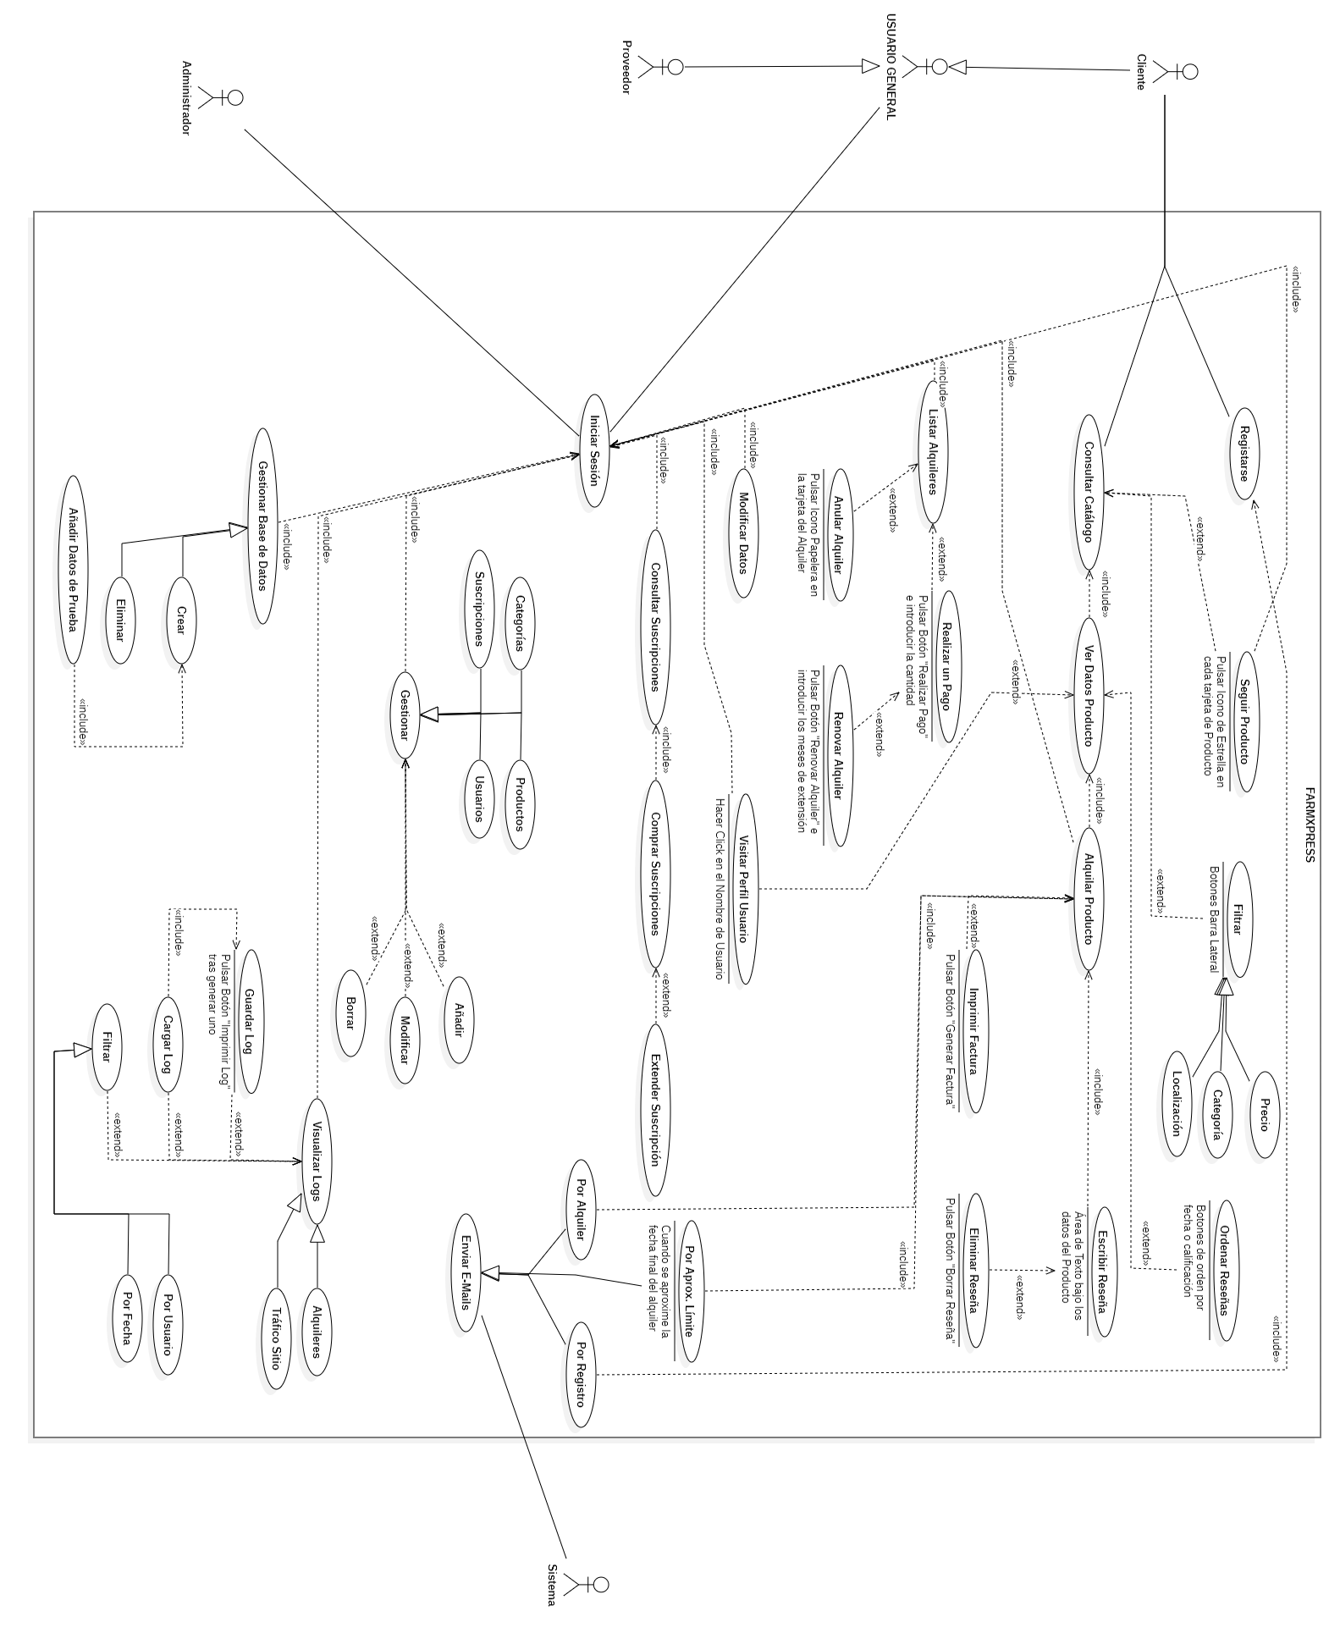

7
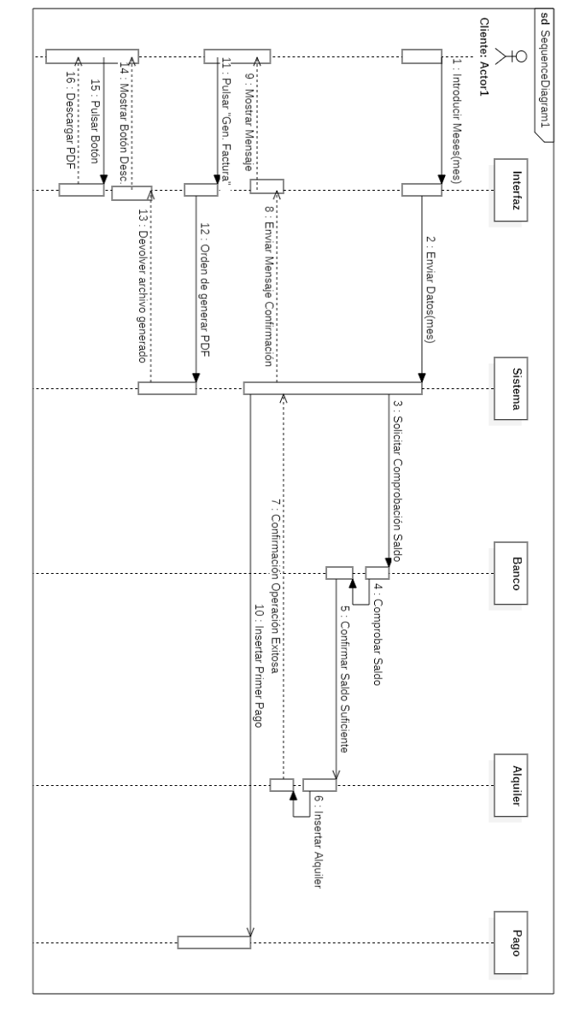

4.2 DIAGRAMAS DE SECUENCIA 4.2.1 INSERTAR ALQUILER

8
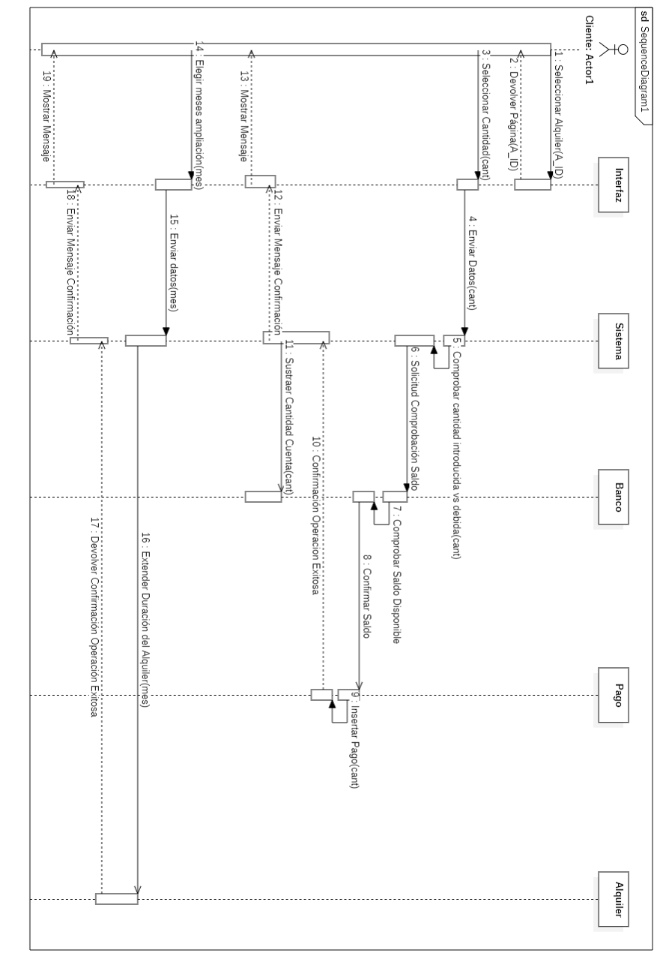

4.2.2 INSERTAR PAGO

9
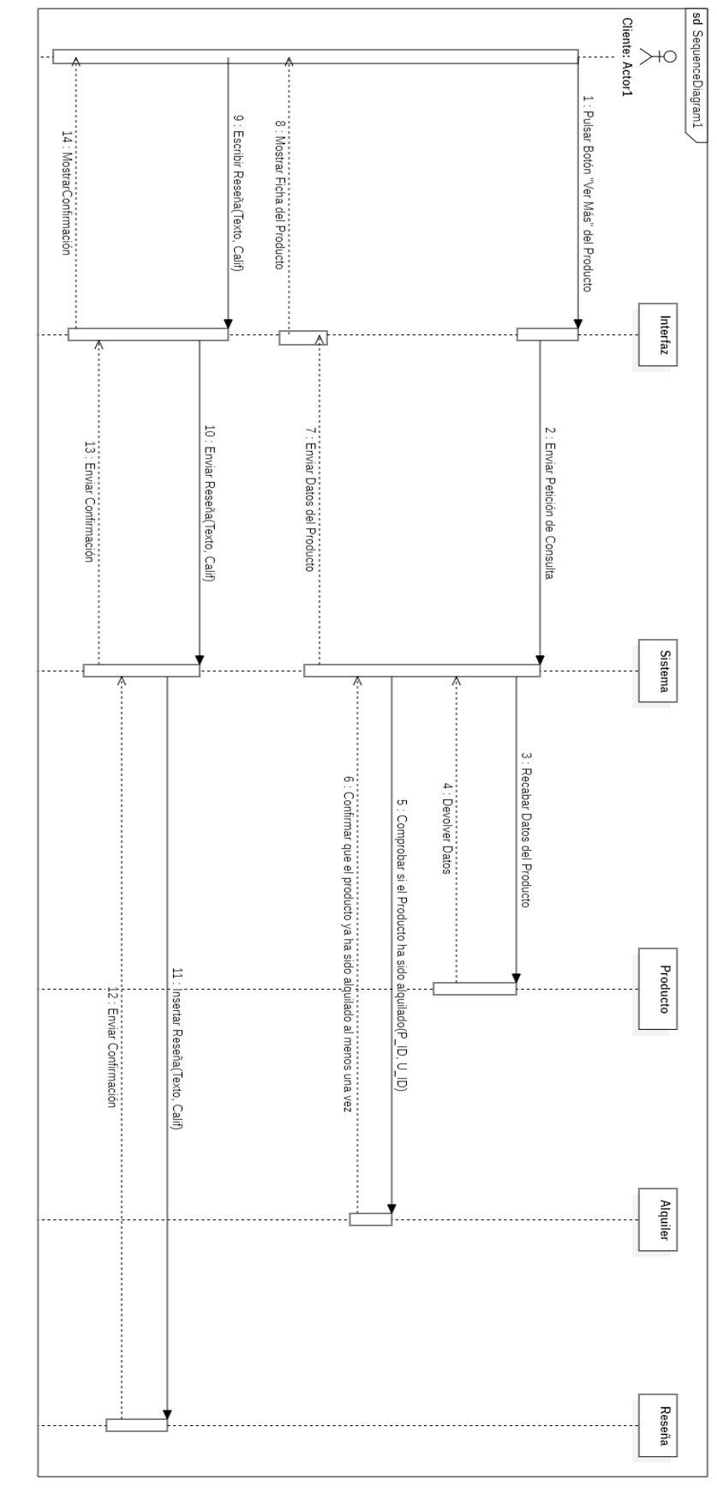

4.2.3 INSERTAR RESEÑA

10
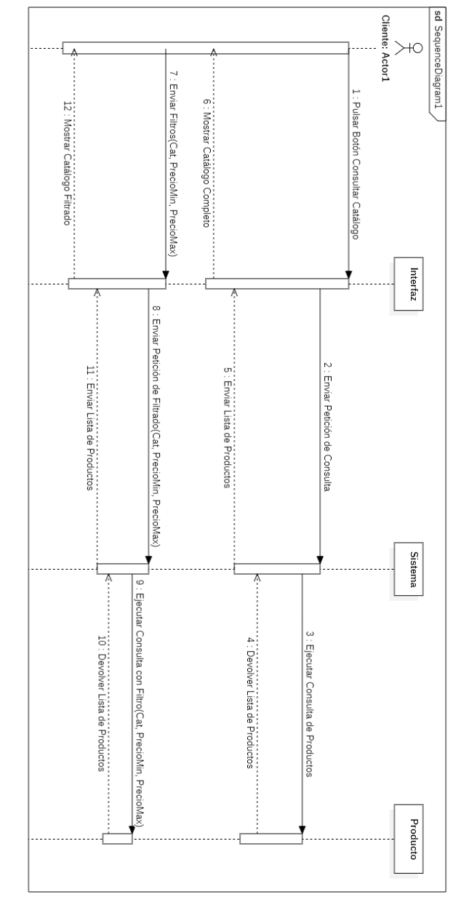

4.2.4 CONSULTAR CATÁLOGO DE PRODUCTOS

11
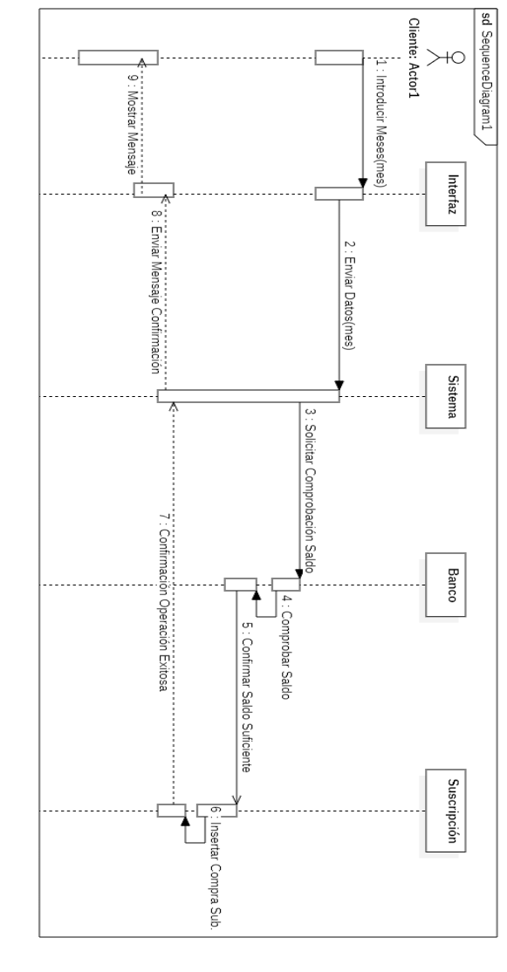

4.2.5 ADQUIRIR SUSCRIPCIÓN

12

4.3 DIAGRAMA MODELO ENTIDAD-RELACIÓN (MER)

4.4 DIAGRAMA TABLAS RELACIONALES

13

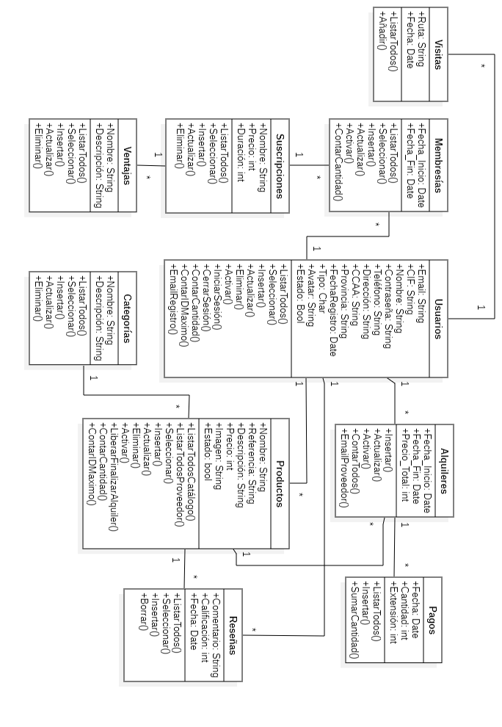
4.5 DIAGRAMA DE CLASES

14

4.5 TABLAS DE LA BASE DE DATOS 4.5.1 USUARIOS
Información de los usuarios que se registran en la web.

Campo USUARIO_ID EMAIL
CIF NOMBRE
CONTRASEÑA DIRECCIÓN TELÉFONO TIPO
AVATAR ESTADO
FECHA_REGISTRO
Tipo
INT PRIMARY KEY VARCHAR(100)
VARCHAR(9) VARCHAR(100) VARCHAR(20) VARCHAR(255) VARCHAR(9) ENUM (P, C) BLOB BOOL
DATETIME
Descripción Identificador único del usuario Correo electrónico único del usuario
Código CIF único de la empresa del usuario Nombre único de la empresa del usuario Contraseña de la cuenta del usuario Dirección física de la empresa del usuario Teléfono único del usuario
P para Proveedores, C para Clientes URL de la imagen de perfil del usuario 1 = activo, 0 = inactivo
Fecha y hora en la que se registró el usuario

4.5.2 CLIENTES

Son los usuarios que alquilan productos y escriben reseñas sobre estos.

Campo Tipo Descripción
USUARIO_ID INT PRIMARY KEY Identificador del cliente asociado al campo USUARIO_ID

4.5.3 PROVEEDORES

Son los usuarios que suben sus propios productos a la web.

Campo Tipo Descripción
USUARIO_ID INT PRIMARY KEY Identificador del proveedor asociado al campo USUARIO_ID

4.5.4 VISITAS

Las páginas que visita cada usuario, para monitorear el flujo de navegación de la web.

Campo Tipo Descripción VISITA_ID INT PRIMARY KEY ID de la visita a la web
RUTA
FECHA_HORA
VARCHAR(255)
DATETIME
URL de la página visitada
Fecha y Hora en la que se realizó la visita
USUARIO_ID INT FOREIGN KEY ID del usuario que entró en la página

15

4.5.5 SUSCRIPCIONES

Los usuarios pueden comprar una suscripción mensual y disfrutar de ciertas ventajas.

Campo Tipo Descripción SUSCRIPCION_ID INT PRIMARY KEY Identificador de la suscripción
NOMBRE PRECIO_MENSUAL
DURACIÓN_BASE
VARCHAR(100) DECIMAL(10, 2)
INT
Nombre de la suscripción
Precio de la suscripción mensualmente
Meses que dura la suscripción al comprarla

4.5.6 VENTAJAS

Cada uno de los beneficios que otorgan las suscripciones.

Campo Tipo Descripción VENTAJA_ID INT PRIMARY KEY ID de la ventaja
NOMBRE
DESCRIPCIÓN
VARCHAR(100)
VARCHAR(255)
Título de la ventaja
Descripción del beneficio que otorga la ventaja
SUSCRIPCION_ID INT FOREIGN KEY ID de la suscripción a la que pertenece

4.5.7 MEMBRESÍAS

Cada suscripción comprada por un usuario.
BOOL
Campo Tipo Descripción
MEMBRESÍA_ID USUARIO_ID
SUSCRIPCION_ID
INT PRIMARY KEY Identificador de cada membresía INT FOREIGN KEY ID del usuario que se ha suscrito.
INT FOREIGN KEY ID de la suscripción comprada por el usuario.
FECHA_INICIO DATETIME Fecha de compra.
FECHA_FIN DATETIME Fecha en la que se acabará la membresía
ESTADO

1 = activa, 0 = terminada

4.5.8 CATEGORÍAS

Cada producto se puede clasificar según una categoría u otra.

Campo Tipo Descripción CATEGORÍA_ID INT PRIMARY KEY ID de cada categoría
NOMBRE
DESCRIPCIÓN
VARCHAR(100)
VARCHAR(255)
Título de cada categoría
Descripción de cada categoría.
CAT_PADRE_ID INT FOREIGN KEY Cada categoría puede ser hija de otra.

16

4.5.8 PRODUCTOS

Cada proveedor sube productos a la web para que sean alquilados por los clientes

Campo Tipo Descripción PRODUCTO_ID INT PRIMARY KEY ID del Producto
INT FOREIGN KEY
INT FOREIGN KEY
Proveedor dueño del producto
Categoría a la que pertenece el producto
NOMBRE DESCRIPCIÓN REFERENCIA

PRECIO_MENSUAL

IMAGEN
ACTIVO
VARCHAR(100) VARCHAR(255) CHAR(5)

DECIMAL(10, 2) VARCHAR(255)
BOOL
Nombre del producto
Descripción de las características del producto.

Un código formado por una letra mayúscula y 4 números como identificador único.
Coste del alquiler del producto mensualmente.

URL de la imagen del producto
1 = activo, 0 = inactivo o alquilado
USUARIO_ID
CATEGORÍA_ID

4.5.9 RESEÑAS

Cada cliente que ha alquilado el producto en cuestión al menos una vez puede dejar un comentario sobre el producto en la página de éste, y valorarlo de 0 a 5 estrellas.
INT FOREIGN KEY
Cliente que escribe la reseña
INT FOREIGN KEY
Producto al cual se aplica la reseña
Campo Tipo Descripción RESEÑA_ID INT PRIMARY KEY ID de la reseña o comentario
COMENTARIO CALIFICACIÓN

FECHA_HORA
VARCHAR(255) INT

DATETIME
Texto de la reseña
Un número del 0 al 5 que indica el grado de satisfacción del cliente con el producto
Fecha y Hora en la que se escribió la reseña
USUARIO_ID
PRODUCTO_ID

4.5.10 SEGUIMIENTOS

Cada usuario puede añadir o eliminar el producto que desee a una lista de “favoritos” o “seguimiento”, a modo de marcador para localizarlos fácilmente.
Campo Tipo Descripción
USUARIO_ID
PRODUCTO_ID
INT FOREIGN KEY ID del usuario interesado en el producto
INT FOREIGN KEY ID del producto añadido a seguimiento

17

4.5.11 ALQUILERES

Cada alquiler que un usuario realiza se almacena con los siguiente datos:

Campo Tipo Descripción ALQUILER_ID INT PRIMARY KEY Identificador de cada alquiler
INT FOREIGN KEY
ID del Cliente que alquila el producto
PRECIO_TOTAL

FECHA_INICIO FECHA_FIN

ESTADO
DECIMAL (10, 2)

DATETIME DATETIME

BOOL
Precio total del alquiler, se actualiza cada vez que el usuario decide renovarlo
Fecha en la que se realizó el alquiler
Fecha de finalización del alquiler, se actualiza cada vez que el usuario decide renovarlo
1 = activo, 0 = finalizado
USUARIO_ID
PRODUCTO_ID
INT FOREIGN KEY ID del Producto alquilado

4.5.12 PAGOS

Cada vez que el usuario decide pagar el alquiler total o parcialmente y/o renovar el alquiler se almacena con los siguientes datos:
Campo Tipo Descripción PAGO_ID INT PRIMARY KEY ID del pago realizado
CANTIDAD MESES_EXTRA
FECHA_HORA
INT INT
DATETIME
Dinero pagado en euros
Meses que el usuario decide renovar el alquiler

Fecha y Hora de realización del pago
ALQUILER_ID INT FOREIGN KEY ID del alquiler sobre el que se realiza el pago

18

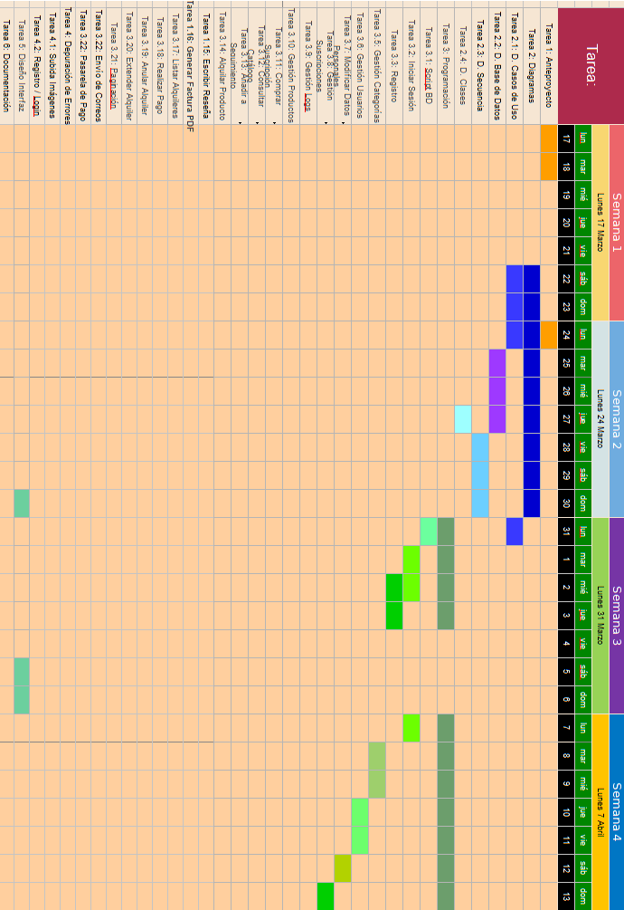
4.6 DIAGRAMAS DE GANT 4.6.1 MARZO – ABRIL

19
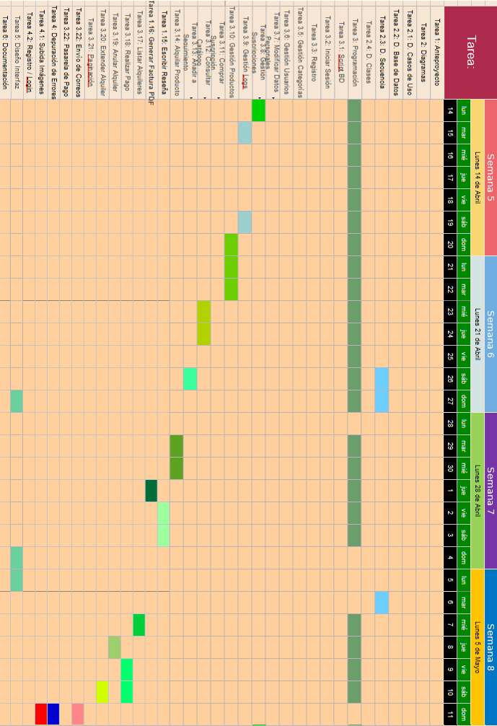

4.6.2 ABRIL-MAYO

20
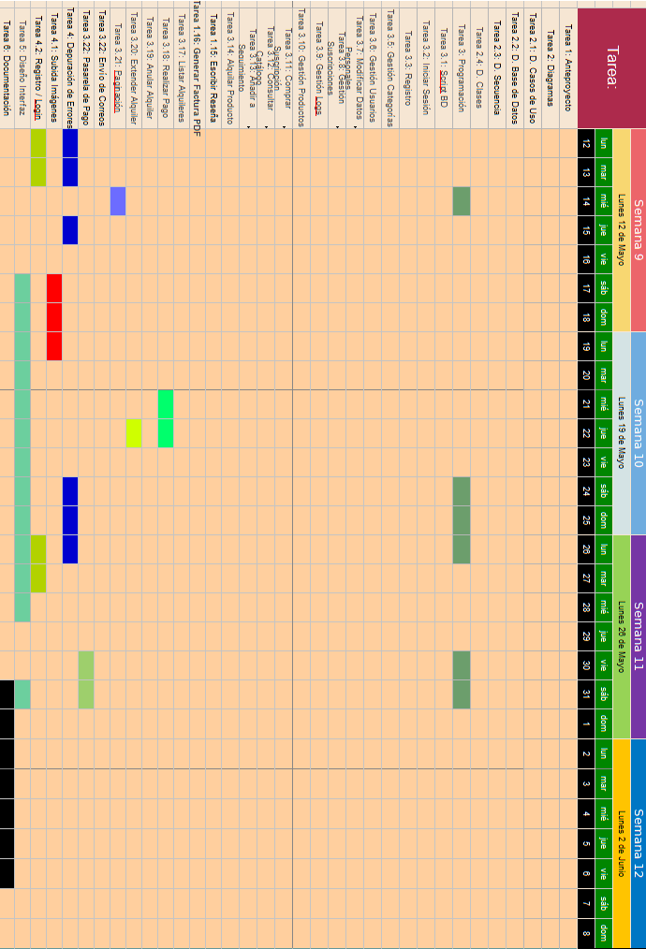

4.6.2 MAYO-JUNIO

21

4.6.3 SEPTIEMBRE-OCTUBRE

22

4.6.4 OCTUBRE-NOVIEMBRE

23

4.6.5 NOVIEMBRE-DICIEMBRE

24

La implementación de cada tarea se ha realizado según su orden de importancia:
  - Planificación del proyecto: Borrador, diagrama de Casos de Uso, diagrama MER y Tablas relacionales, diagrama de Clases y diagramas de Secuencia.
  - Creación de la estructura de directorios y ficheros, incluir la plantilla Bootstrap inicial.
  - Implementación completa de la zona administrativa.
  - Implementación de las funciones de los proveedores.
  - Implementación de las funciones del Cliente.
  - Características extra durante el segundo período de trabajo de proyecto.

No ha sido posible implementar las funciones del Proveedor en primer lugar (añadir productos, principalmente) puesto que es el Administrador de la aplicación el único capaz de insertar Proveedores en la aplicación, además de las categorías a las que pueden pertenecer los productos. Y, del mismo modo, no ha sido posible programar las funciones de los Clientes ya que la mayoría de estas dependen de la existencia de productos insertados en la web.
Todas las tareas han sido realizadas por el Administrador del proyecto, pero en un equipo de trabajo se repartirían todas las tareas localizadas dentro del mismo nivel de importancia.

4.7 CUMPLIMIENTOS LEGALES

Se han incluido páginas legales en el pie de página de la web con información sobre el tratamiento de los datos de los usuarios que realiza esta aplicación, como Políticas de Privacidad o de Cookies. Además, se intentará cumplir con la integración de una nueva página, el Plan de Prevención Riesgos Laborales, recogiendo pautas sobre el uso prolongado de la pantalla, ergonomía...
El diseño de la interfaz pretende cumplir con los criterios de accesibilidad establecidos en las WCAG 2.1 (Web Content Accessibility Guidelines), permitiendo el uso de la plataforma por personas con diferentes capacidades. Para ello se intentará aplicar buenas prácticas como un buen contraste de colores o un mayor uso de etiquetas semánticas.

Pie de página de la aplicación con enlaces a páginas de interés

25

5. GUÍA DE ESTILOS 5.1 TIPOGRAFÍA

Para esta aplicación se utilizan dos tipos de fuente de letra principales: ◦ OPEN SANS: Para textos en el cuerpo de la aplicación.

◦ MARCELLUS: Para botones de navegación y títulos.


5.2 COLORES

Para esta web se utilizan los siguientes colores colores principales:

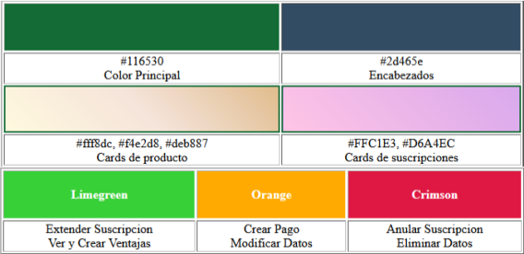

26

5.3 ICONOS

Se han utilizado algunos iconos gratis ofrecidos por la web FontAwesome, por ejemplo: • FA-GEAR y FA-TRASH: Modificar y Eliminar Datos.
• FA-PLUS: Extender Alquiler, Añadir Ventajas a una suscripción (Admin).

• FA-STAR: Icono en el que pulsar para marcar o desmarcar productos favoritos. • FA-WHEAT-AWN: Gestionar Productos.
• FA-CREDIT-CARD: Realizar Pago.

• FA-RIGHT-TO-BRACKET: Iniciar y Cerrar Sesión.

5.4 IMÁGENES

Logo de la aplicación e imagen utilizada de fondo en la zona de funcionalidades:


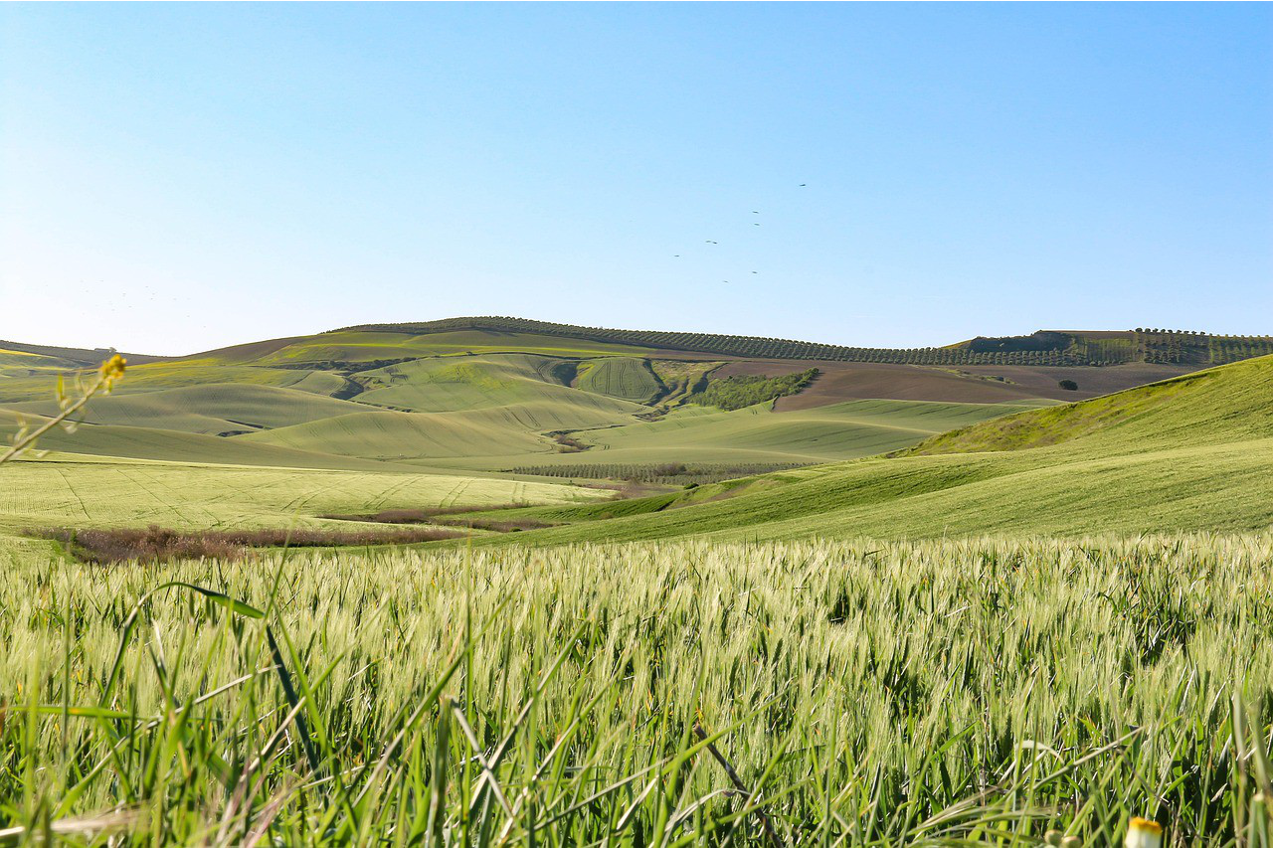

27

6. DESARROLLO DE LA APLICACIÓN

6.1 PROGRAMACIÓN DEL LADO SERVIDOR 6.1.1 MODELO VISTA CONTROLADOR (MVC)
Para el desarrollo óptimo y organizado de esta aplicación, se ha creado un controlador y un modelo para cada una de las tablas existentes de la base de datos, menos para Clientes y Proveedores, cuyas funciones se pueden incluir en el controlador y modelo de usuario al tener un único campo (USUARIO_ID).
Además, cada tabla también posee un “Índice” que es un documento que se incluirá en la página principal de la web al navegar por ella, que contiene las llamadas a las diferentes funciones que puede realizar cada Controlador.
En general, las funciones esenciales que contiene cada Controlador y Modelo son las siguientes, que corresponden a las funciones CRUD de una Base de Datos:

• SELECCIÓN COMPLETA: Seleccionar todas las filas existentes en la tabla, en muchos de ellos utilizando un parámetro llamado “$offset” utilizado para la paginación del listado de la información recogida.
• SELECCIÓN CONCRETA: Seleccionar los datos de una única fila, para lo cual se utilizan los parámetros “$field” y “$value” (campo mediante el que buscar y valor de este campo).
• INSERCIÓN: Añadir los datos a su tabla correspondiente de la base de datos. En algunos casos, los datos se envían al modelo mediante una cookie codificada que los contiene, mientras que en otros, los datos se envían como parámetros directamente.
• ACTUALIZACIÓN: Modificar los datos de una fila en específico. Al igual que con las operaciones de Inserción, algunas se realizan enviando los datos al Modelo como una cookie codificada, pero en todos ellos se envía como parámetro la id del objeto a actualizar. No existe para algunos Modelos, como el correspondiente a la tabla “Pagos”, al no ser necesario.
• ELIMINACIÓN: Eliminar la fila seleccionada de la base de datos. Se pasa como parámetro el ID del objeto.
• ACTIVACIÓN: Para aquellas tablas que tienen un campo booleano “Estado”, sus modelos poseen un método que cambia el estado del objeto en cuestión (pasando su ID como parámetro).

28

Ejemplo de actualización de un producto y Validación de datos en Entorno Servidor.
Los datos enviados mediante el formulario de creación / edición de Productos son saneados.
Para la subida de imágenes, se comprueba si existe la ID del producto (edición) o no.

29

Ejemplo de inserción de Usuario y Validación de datos en Entorno Servidor.

30

Otros métodos que merece la pena mencionar son dos métodos incluidos en los Controladores de Alquileres y Membresías, que recogen todas ellas activas y comprueban los días restantes. Si faltan menos de cinco días para su caducidad, se envía un correo electrónico al usuario, y si ha superado la fecha de fin, se desactivan.

Método de desactivación automática de Alquileres

Método de desactivación automática de Membresías

31

Nótese que esta función se ejecuta en cualquier página de la aplicación, por lo que una variable ya establecida en cada página llamada '$dirAux' es necesaria para establecer la ruta correcta de los controladores y modelos

Como se ve en la imagen superior, la ejecución exitosa de la desactivación de un alquiler

provoca la invocación de otro MVC y la llamada a uno de sus métodos. Esto es algo que también se da al insertar un Alquiler o al insertar un Pago:

Comprobar Estado del Producto > Insertar Alquiler > Desactivar Producto >

Insertar Primer Pago (equivalente al primer mes de alquiler) > Enviar correo de notificación al Proveedor

32
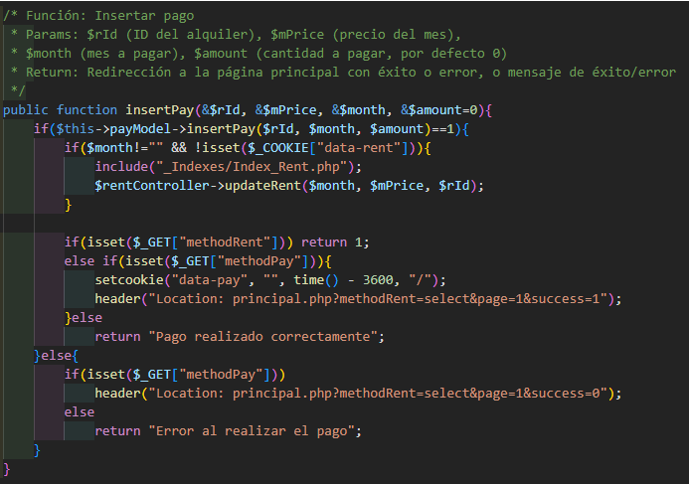

Insertar Pago. Si no es el primer pago, el cual se inserta automáticamente, se llama a

la función de actualización del alquiler en caso de que el usuario desee extenderlo. Nótese las cookies, las cuales se crean durante el pago mediante Stripe Llamada al método de actualización del alquiler si el usuario desea extender su duración al realizar un pago.

6.1.2 PHPMAILER – LIBRERÍA DE ENVÍO DE CORREOS

Gracias a PHPMailer, podemos enviar correos electrónicos automatizados desde un correo creado exclusivamente para la aplicación. Entre los correos que se envían, podemos observar:
- Envío de correo de confirmación al registrarse:
- Envío de correo al proveedor cuando uno de sus productos es alquilado:
- Envío de correo al proveedor cuando uno de sus productos vuelve a estar disponible:
- Envío de correo al cliente cuando uno de sus productos alquilados está a punto de caducar (5 días).
- Envío de correo al administrador mediante el formulario de contacto de la página.

33

Función de envío de correo al usuario registrado. El enlace enviado ejecuta una función de actualización

Función de envío de correo a los proveedores notificando sobre el alquiler o anulación de alquiler de uno de sus productos, o a los clientes si sus alquileres están a punto de caducar
34
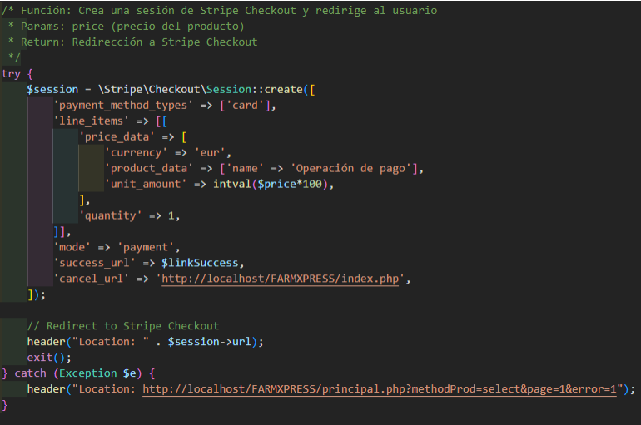
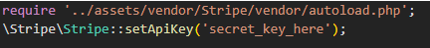

6.1.3 STRIPE - PASARELA DE PAGO

Stripe es una plataforma que permite implementar funciones de pago electrónico de manera segura y eficiente. Una característica destacada de esta plataforma es su capacidad para simular pagos mediante su entorno de pruebas (sandbox). Esto permite a desarrolladores probar flujos completos de pago sin usar dinero real. Usando tarjetas de prueba y escenarios simulados, pueden verificar cómo responde el sistema ante transacciones exitosas o fallidas.
Para implementar esta pasarela de pago, en primer lugar se ha utilizado el siguiente comando para descargar la API oficial de Stripe dentro del proyecto:
composer require stripe/stripe-php

Método de carga de la API de Stripe.

Nuestra clave secreta la obtendremos al crear una cuenta en la web oficial

Creación de sesión para la realización de pago

35
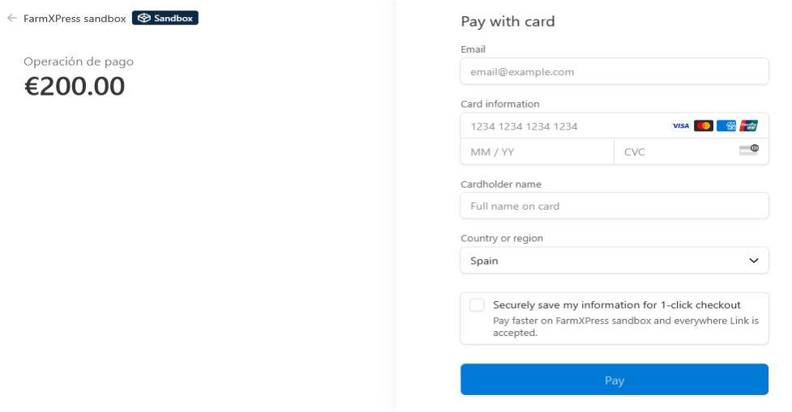
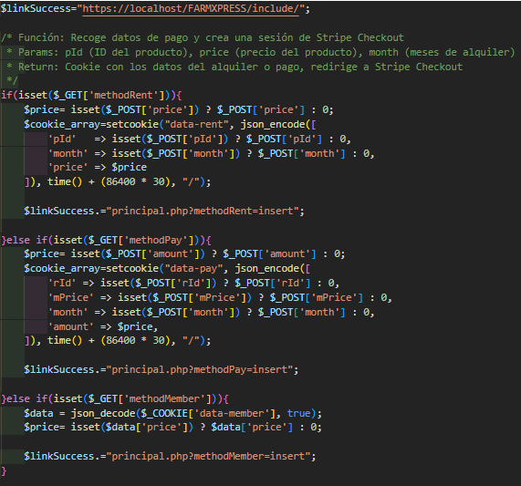

Manera en la que se manipulan los datos. Las cookies “data-rent” y “data-pay”, vistas

anteriormente, se crean junto a la sesión de pago de Stripe Checkout.

Ejemplo de visualización de Stripe Checkout para el alquiler de un producto que

cuesta 200€ mensualmente

36

6.2 PROGRAMACIÓN DEL LADO CLIENTE

6.2.1 VALIDACIÓN DE DATOS DE FORMULARIO DE REGISTRO

Para el correcto funcionamiento de la web, los datos de los formularios de registro, inserción de productos, categorías… se comprueban y se validan mediante el uso de la librería JQuery de Javascript, que facilita la manipulación de los elementos del DOM de una página.
Para ello, se empieza seleccionando los valores de todos los campos de formulario, se recortan espacios con la función trim() y se declaran las expresiones regulares necesarias para el correcto formateo de los campos.

Ejemplo de validación del campo Email para el formulario de registro de usuario o de

modificación de sus datos

Tras la declaración de variables, se comprueba si el dato introducido sigue correctamente la expresión regular declarada y unas normas de longitud. Al ser todos los campos de la tabla Usuario tipo Unique (menos la contraseña), se comprueba si ya hay otro usuario o existente con el dato en cuestión.
Para ello se utiliza la siguiente función asíncrona, validateField. Sus parámetros son:
• Field: Nombre del campo a comprobar en la tabla de Usuarios. • Value: Valor el cual comprobar su existencia.
• FieldName: Nombre del campo del formulario, utilizado para vaciar su contenido si el dato ya existe.
• idField: id del objeto a modificar (campo invisible en del formulario).
• Type: Usuario o Producto, utilizado en la consulta.
37

Esta función devolverá una Promesa, que se utiliza para marcar su llamada como

“await”, es decir, que el programa tengra que esperar a su ejecución

Código de validación. Si existe una ID, se ignora la fila con esa ID, para no afectar a

los campos que el usuario no desee modificar

38

Estos son los requisitos de validación de los datos del formulario de Usuario:
Campo EMAIL

CIF NOMBRE
CONTRASEÑA TELÉFONO DIRECCIÓN
AVATAR
Requisitos
Máximo 100 caracteres, debe contener varios caracteres, un @ seguido de varios caracteres, un punto y 2-3 caracteres (ej: .com)
Una letra mayúscula y 8 dígitos Máximo 100 caracteres Máximo 20 caracteres
9 dígitos
Máximo 255 caracteres
Formato .jpg o .png y máximo 1MB de tamaño

6.2.2 VALIDACIÓN DE DATOS DE FORMULARIO DE PRODUCTO
Código formado por una letra mayúscula y una letra minúscula
Imagen en formato .jpg o .png y máximo 1MB de tamaño
Campo NOMBRE
DESCRIPCIÓN
Requisitos Máximo 100 caracteres
Máximo 255 caracteres
REFERENCIA
PRECIO MENSUAL

IMAGEN
Número positivo
Sólo el campo Referencia es único, el cual también se comprueba de la misma forma, enviando el dato a un documento aparte que comprueba si la Referencia ya existe en la Base de Datos (ignorando la fila con la ID del producto en caso de modificar sus datos).

6.2.3 FORMULARIO DE PAGO

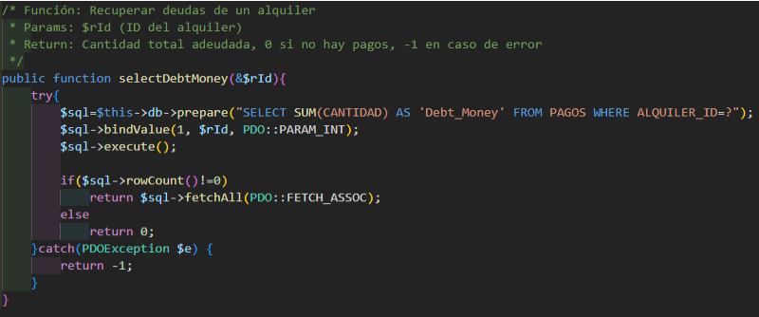
Para evitar que el usuario realizar un pago introduciendo una cantidad negativa, o una cantidad superior a la cantidad pendiente, se selecciona la suma total de los pagos hechos sobre ese alquiler mediante el siguiente método del Modelo de la entidad Pagos:

39

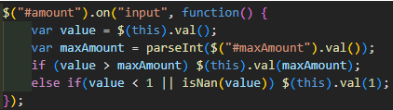
Tras recabar la cantidad, se resta al precio total del Alquiler y se inserta en un formulario oculto, que servirá para recabar ese valor mediante JQuery y realizar las comprobaciones adecuadas.

Si la cantidad es mayor que la cantidad debida, el valor del formulario pasa a ser esa cantidad. Si el valor del formulario no es un número o es uno negativo, se vuelve 1

6.2.4 SEGUIMIENTO DE PRODUCTOS

40

La función superior se incluye en la página del catálogo de productos, solo presente si el usuario ha iniciado sesión, y es asignada a un botón con icono de estrella en cada tarjeta de producto. La operación envía tanto la acción como la ID al Modelo de “Favoritos”, y realiza una consulta de inserción o eliminación en la tabla de Seguimientos gracias al ID enviado.

La acción determina el tipo de consulta (Añadir o Eliminar)

En último lugar, todos tus productos añadidos a favoritos aparecerán al pulsar “Productos Favoritos” en la barra de navegación. Esta sección también contiene este script, para poder desmarcar los productos fácilmente.

41

6.2.5 GENERACIÓN DE PDFs

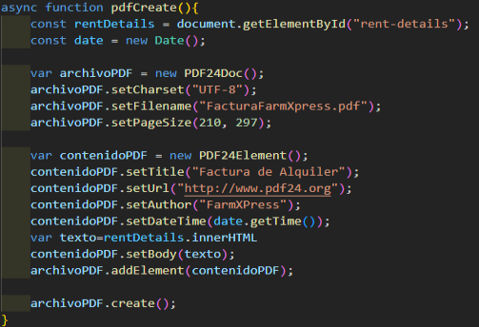
Al alquilar un producto, es posible generar una factura descargable en formato PDF con los datos del alquiler. La creación del PDF se realiza mediante la librería “PDF24”.

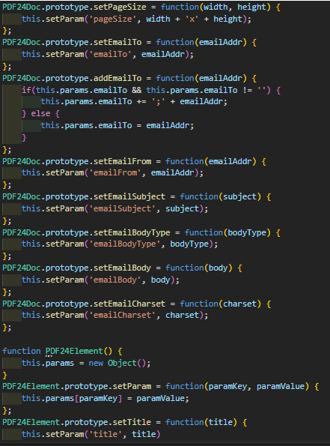

Extracto de la mencionada librería, con funciones para establecer ciertos atributos y

características al archivo generado, con capacidad de trabajar con e-mails

42

6.2.6 CREACIÓN DE MENSAJES DE AVISO

Muchas de las acciones que se pueden realizar en esta web se notifican al usuario como un mensaje de éxito o error que aparece momentáneamente en la parte superior de la pantalla al realizarlas. Todos los mensajes están almacenados en un fichero Javascript llamado “popup_box_create.js” El funcionamiento general se basa en la redirección por parte de los controladores a las secciones de la web donde se realizan las acciones invocadas, pero añadiendo un nuevo parámetro a la queryString de la URL con valores como 1, 2, 0, -1... que determinan el mensaje que muestra el aviso.
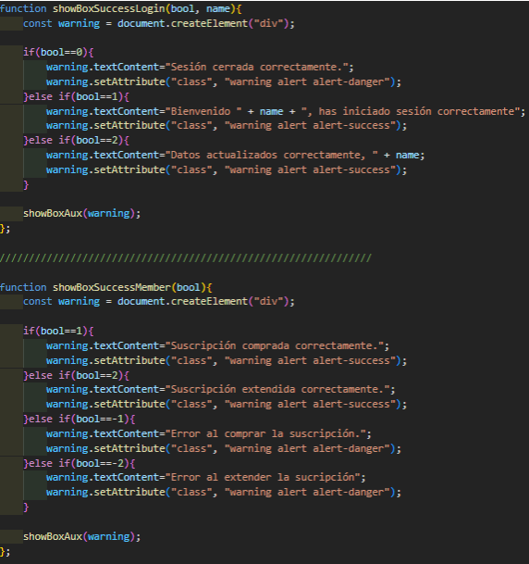

Extracto del fichero mencionado mostrando dos funciones: La primera se ejecuta en

el index de la página, avisando de inicio o cierre de sesión o edición correcta de datos. La segunda se ejecuta en la sección de gestión de suscripciones.
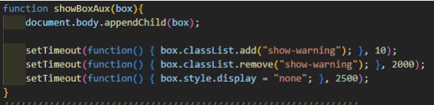

Función de generación y ocultación del mensaje

43

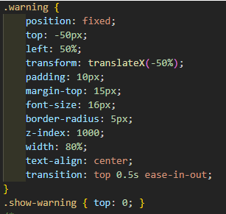

Estilos necesarios para el correcto funcionamiento de los avisos

Ejemplo de funcionamiento #1: Inicio de Sesión

Ejemplo de funcionamiento #2: Comprar suscripción

44

6.2.7 CREACIÓN DE TABLAS PAGINADAS MEDIANTE DATATABLES

Gracias a la librería de Javascript 'DataTables', podemos generar de manera sencilla tablas en las que no solo se mostrarán los datos, sino que además cuentan con sus propios botones de paginación, ordenado de datos según el campo elegido o filtrado de estos.
Además de incluir los scripts y CDNs de JS y CSS de DataTable en el código, las tablas piden como requisito una cabecera (que deberá tener el mismo número de celdas que columnas a incluir) y un cuerpo.

En el código superior se puede ver cómo se construye la tabla: se lleva los datos de la consulta al script mediante la función json_encode(), y se inicializa la DataTable en la tabla de ID 'boxContent', que contiene una cabecera con 9 celdas y un cuerpo.
Dentro de las columnas, cada valor de 'data' representa las diferentes claves del array (u objeto) que contiene los datos de la consulta. Mediante la función 'render', podemos imprimir información más allá del simple valor contenido. Por ejemplo, en el caso de la columna 'Nombre', no solo se devuelve el nombre del usuario (parámetro 'data') sino que se le asigna un enlace que lleva a la página de su perfil (utilizando su ID como variable en la queryString del enlace, 'row [Usuario_ID]').

45

Vistazo final a la DataTable creada, mostrando botones y enlaces creados mediante la función 'render:'.
Nótese además que cada tabla contiene un selector de entradas para su paginación, un formulario de filtrado y botones en cada columna de la cabecera para ordernar la tabla según el campo deseado.

6.2.8 PAGINACIÓN DE CONTENIDO SIN TABLAS

Existe contenido que no puede ser mostrado mediante DataTables, como tarjetas de productos o reseñas sobre estos. Para poder mostrarlos de manera paginada de forma sencilla, se ha optado por usar un método similar mediante Javascript, aplicando la función json_encode() a la consulta con los datos.

Div donde se mostrarán las tarjetas de los productos junto a los botones de navegación

46

Función de paginación. Recibe el objeto y la cantidad de productos mostrados y, dependiendo de la página y/o de la cantidad mostrada, oculta los botones de Anterior o Siguiente.

47

Función 'createContent' para crear las tarjetas de los productos alquilados por el usuario.
Se determinan primero ciertos valores como la lista de botones a mostrar (asignándoles las funciones correspondientes), y después se construye la tarjeta completa en el div principal.

Vista de la página de productos Favoritos. Habiendo marcado 12 como tal y mostrando 8 a la vez.

48

7. MANUAL DE USO

7.1 REQUISITOS E INSTALACIÓN

Para instalación de esta aplicación, es necesario un PC con al menos el Sistema Operativo Windows 7 , y haber instalado la aplicación XAMPP. Tras esto, moveremos la carpeta del proyecto a C:\xampp\htdocs. Inicializamos XAMPP y activamos Apache y MySQL. Finalmente, abrimos nuestro navegador y en la barra de navegación vamos a 'localhost/farmxpress/index.php'.

7.2 FUNCIONES USUARIO INVITADO

• REGISTRARSE: Crear una cuenta en la aplicación. Como se menciona en apartados anteriores, los datos a rellenar son el E-Mail, CIF, Nombre, Contraseña, Dirección y Teléfono de la empresa, además de seleccionar Comunidad Autónoma, Provincia (cuyo selector cambia automáticamente según la CA elegida), y (opcional) subir una imagen de perfil. En este caso, sólo se puede registrar como Cliente.
• CONSULTAR CATÁLOGO: El usuario invitado puede echar un vistazo al catálogo completo de productos, pero no podrá entrar a la ficha del producto para alquilarlo a menos que inicie sesión en primer lugar.
• INICIAR SESIÓN: Entrar en la aplicación como usuario, utilizando el Nombre y la contraseña.

Visualización del formulario de registro

49

7.3 FUNCIONES USUARIO CLIENTE

• ACTUALIZAR DATOS: Modificar datos de la cuenta, excepto la contraseña.

• CONSULTAR CATÁLOGO: Ver el listado de productos existentes en la página. Se puede filtrar por categoría, precio mínimo y máximo, Comunidad Autónoma y Provincia. Al igual que en el formulario de registro, el contenido del selector de provincia cambia automáticamente segun la CA elegida.
• VER PERFIL PROVEEDOR: Es posible acceder al perfil del proveedor del producto, en donde el cliente podrá ver su información de contacto y el resto de sus productos.
• ALQUILAR PRODUCTO: Acceder a la ficha de datos de un producto y, si está disponible, elegir el número de meses durante los que se alquilará el producto.
• DESCARGAR FACTURA: Descargar una factura en formato PDF con los datos del alquiler tras realizar el pago inicial mediante Stripe.
• MARCAR FAVORITOS: Añadir un producto a la sección de productos favoritos del usuario, para poder realizar un seguimiento más fácil de estos, o eliminarlos. Al pulsar en “Productos Seguidos”, se podrá ver todos estos productos.
• GESTIONAR ALQUILERES: Consultar todos los productos que se encuentren alquilados por el usuario en ese momento.
◦ REALIZAR PAGO: Pagar parcial o totalmente la cantidad debida de un alquiler hasta la fecha, mediante la plataforma de pago Stripe.
◦ EXTENDER ALQUILER: Junto al pago, opcionalmente se puede extender los meses de duración del alquiler. Si no debes dinero por el alquiler en cuestión, el botón de pago se sustituye por el de “Extender Duración”, el cual elimina el campo de selección de cantidad y la opción de no extenderlo.
◦ FINALIZAR ALQUILER: Si nuestra deuda es nula, podremos finalizar el alquiler, y el producto volverá a estar disponible para que lo alquile otro usuario.
• ESCRIBIR RESEÑA DE PRODUCTO: Si ya hemos alquilado el producto en cuestión al menos una vez, podremos colgar una reseña en su página de detalles. Consiste en un texto y una calificación del 0 al 5, que podremos elegir haciendo click en las estrellas vacías situadas encima del área de texto. Estas estrellas cambiarán de estilo, rellenando su interior para mostrar la calificación marcada. ◦ ELIMINAR RESEÑA: Eliminar nuestra reseña localizándola y haciendo click en el botón Eliminar. Tras ello, podremos escribir una nueva reseña.
• ADQUIRIR MEMBRESÍA: Es posible comprar una de las suscripciones existentes haciendo click en el botón “Comprar” de la tarjeta de la suscripción deseada, y realizando el pago inical correspondiente al primer mes.
◦ EXTENDER MEMBRESÍA: Extender duración de la membresía.
50

7.4 FUNCIONES USUARIO PROVEEDOR

• ACTUALIZAR DATOS: Modificar datos de la cuenta, excepto la contraseña.

• GESTIONAR PRODUCTOS: Ver el listado de los productos que hayamos insertado en la web.
◦ VER ESTADÍSTICAS: Ver estadísticas de un producto como los usuarios que lo han alquilado a lo largo del tiempo, los ingresos totales generados y la calificación media.
◦ INSERTAR PRODUCTO: Invocar al formulario de subida de productos en un modal. Se debe rellenar el nombre, descripción, código de referencia y precio mensual de alquiler del producto, y, si se desea, subir una imagen.
◦ ACTUALIZAR PRODUCTO: Modificar los datos del producto deseado. ◦ ELIMINAR PRODUCTO: Borrar el producto deseado. Sólo se podrá
eliminar si está disponible, es decir, si nadie lo ha alquilado.
• ADQUIRIR MEMBRESÍA: Es posible comprar una de las suscripciones existentes haciendo click en el botón “Comprar” de la tarjeta de la suscripción deseada, y realizando el pago inical correspondiente al primer mes.
◦ EXTENDER MEMBRESÍA: Extender los meses de duración de la membresía adquirida.

7.5 FUNCIONES ADMINISTRADOR

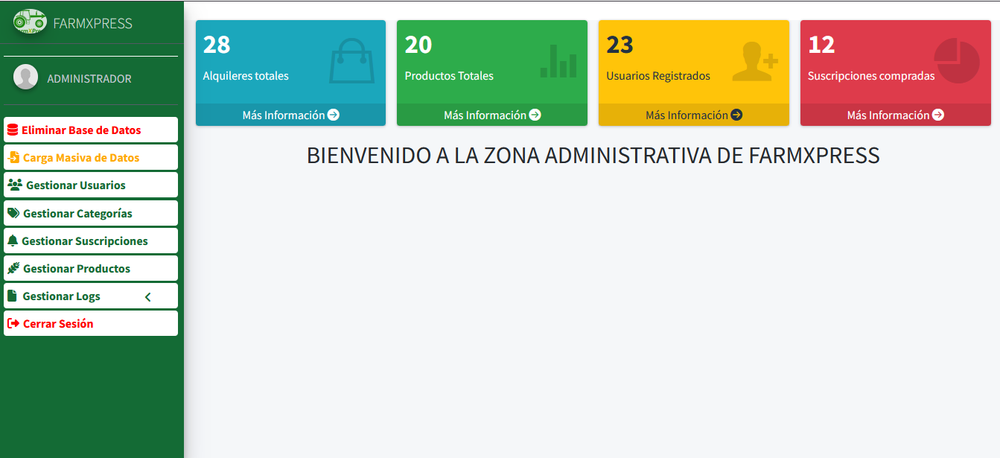
Para acceder como usuario Administrador, es necesario introducir las siguientes credenciales al iniciar sesión: “ADMINISTRADOR” como nombre de usuario, y “ADMINAPP” como contraseña. Al entrar, veremos este panel de administración:

51

Las funciones que podemos utilizar pulsando los botones de la barra lateral (o los botones de Más Información) son los siguientes:
• GESTIONAR USUARIOS: Ver datos de todos los usuarios en una tabla paginada (10 usuarios por página), y modificar sus datos (botón de engranaje) o eliminarlo (botón de papelera). Al pulsar el botón “Añadir Usuario”, podremos crear manualmente un usuario. Es la única forma de crear Proveedores.
• GESTIONAR CATEGORÍAS: Ver información paginada de las diferentes categorías, modificar sus datos, eliminarlas o añadir nuevas.
• GESTIONAR SUSCRIPCIONES: Ver información paginada de las diferentes suscripciones, modificar sus datos, eliminarlas o añadir nuevas. Al pulsar el botón de plus, podremos añadir ventajas a la suscripción deseada, y ver el listado de ventajas al pulsar el botón de ojo.
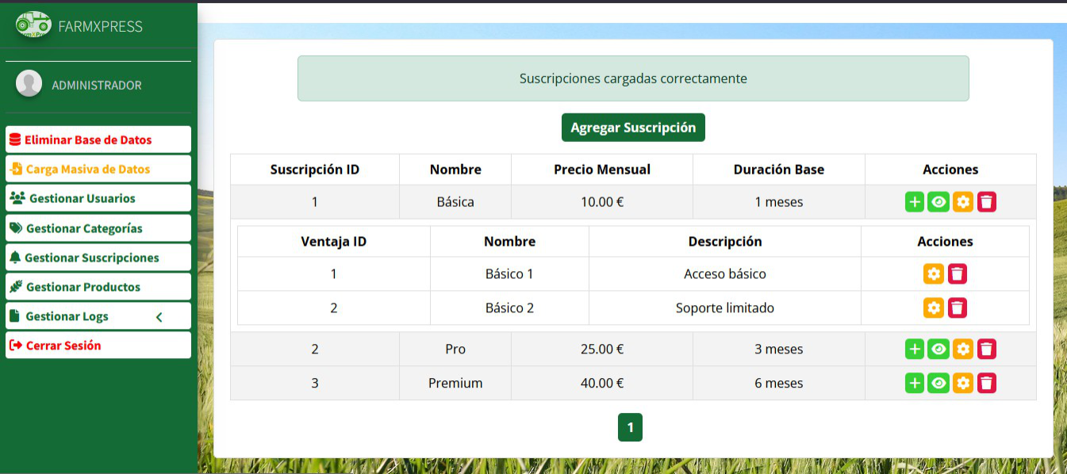

Interfaz de gestión de Suscripciones y Ventajas

• GESTIONAR PRODUCTOS: Ver el catálogo de productos y acceder a ellos.
◦ GESTIONAR RESEÑAS: Es posible acceder a la ficha de cada producto y
eliminar todas las reseñas que el Administrador considere inapropiadas. Por obvias razones, NO es posible realizar un alquiler del producto.
• GESTIONAR LOGS: Se ven las siguientes opciones al pulsar “Gestionar Logs”: ◦ VISUALIZAR DATOS: Podremos ver el tráfico que recibe la web o
información de los alquileres realizados. Podemos filtrar la información por usuario, y elegir una fecha de inicio y/o una fecha límite.

52

◦ IMPRIMIR LOG: Una vez recibida y mostrada toda la información, es posible crear un fichero TXT con los datos automáticamente al pulsar “Imprimir Informe”. Los ficheros se nombran según el tipo (Visitas o Alquileres) y por fecha de creación.
◦ LEER LOG: Si hemos creado logs de información con anterioridad, podemos leer los ficheros existentes al pulsar “Consultar Logs Existentes” y elegir el deseado.

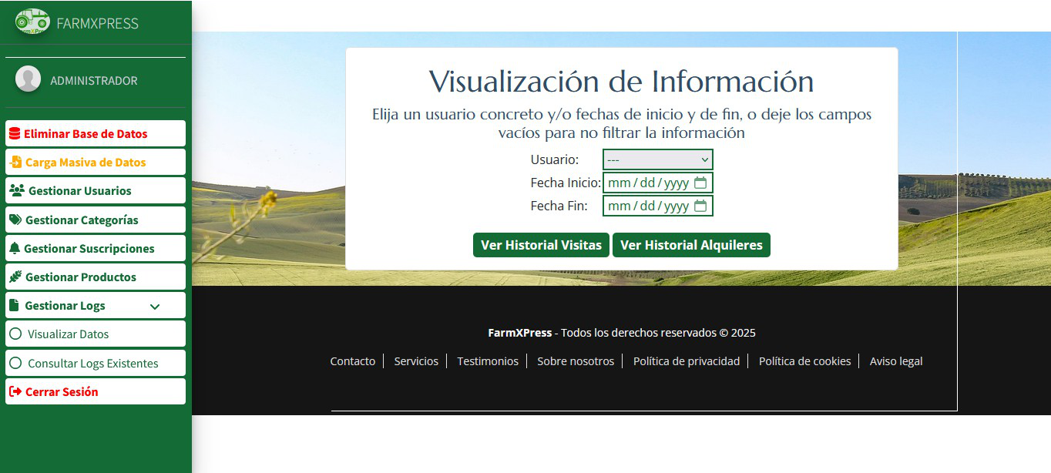

Interfaz de visualización de datos

53

8. CONCLUSIONES

El objetivo de FamXPress es ofrecer una solución eficaz para el alquiler de maquinaria agrícola en España, mediante una plataforma que permita la oferta de los productos por parte de los Proveedores autorizados, debido a la carencia de una página libre y especializada para ello.
La integración de tecnologías como Stripe permite realizar pagos de forma segura, y el uso del patrón de programación MVC permite tener un código estructurado, organizado, escalable y fácilmente mantenible al prevenir el llamado “código espagueti”. Por otro lado, tecnologías front-end como JQuery o AJAX permite el manejo de datos en tiempo real, como el seguimiento de productos.haciendo más cómoda la experiencia para el usario.
Además, el diseño a partir de una plantilla de Bootstrap ha permitido construir una interfaz amigable y responsiva de forma sencilla, tanto para usuarios comunes como para usuarios administradores.
En resumen, la aplicación propuesta se presenta como una idea con potencial para mejorar y sentar un referente el sector agrícola español, ayudando a empresarios a ofrecer y alquilar maquinaria mediante una web de uso sencillo pero eficaz.

9. RECURSOS Y FINANCIACIÓN

Para el desarrollo de este proyecto se usará el siguiente repositorio de GitHub, en el que se publicarán commits y ramas semanales con cada nueva función o avance. Además, se ha escogido como hosting la web InfinityFree, un hosting gratuito de PHP y MySQL sin anuncios que permmite el envío de correos mediante cualquier SMTP (en el caso de esta aplicación, Gmail mediante PHPMailer). Se han investigado diferentes hostings y se ha recabado esta información:

Hosting | Almacenamiento | Ancho de Banda | Anuncios? | Envío de emails
InfinityFree | 5GB | Ilimitado | Sin anuncios forzados | Permite envío de correos con un SMTP Externo
ProFreeHost | 5GB | Ilimitado | Sin anuncios forzados | No se ha podido encontrar suficiente información

54

El presente proyecto no requiere una inversión económica elevada, ya que se ha desarrollado utilizando principalmente recursos propios y herramientas de software libre, como un ordenador propio, Visual Studio Code, Github, XAMPP... En cuanto al hosting escogido, se usará InfinityFree con un plan gratuito, aunque si se necesitara, se podría cambiar a un plan premium, que cuesta 10€ mensuales.

10. FUTURO DE LA APLICACIÓN

Ideas cuya implementación podría resultar interesante en el futuro:
- MENSAJES PRIVADOS: Dar la posibilidad a los clientes y proveedores comunicarse entre ellos mediante un buzón de mensajes dentro de la aplicación.
- FORMULARIO DE CONTACTO PARA EL ADMINISTRADOR: Crear un formulario de contacto que permita al administrador enviar un correo electrónico a cualquier usuario de forma cómoda.

11. ENLACES EXTERNOS

- AGRICULTURE: https://bootstrapmade.com/agriculture-bootstrap-website-template/
- ADMINLTE: https://adminlte.io/
- DOCUMENTACIÓN JQUERY: https://api.jquery.com/
- DOCUMENTACIÓN PDF24: https://www.pdf24.org/es/
- DOCUMENTACIÓN DATATABLES: https://datatables.net/
- DOCUMENTACIÓN STRIPE: https://docs.stripe.com
- DOCUMENTACIÓN PHPMAILER: https://github.com/PHPMailer/PHPMailer
- GUÍA BOOTSTRAP: https://getbootstrap.com/docs/4.1/getting-started/introduction/
- ESQUEMA DE TRABAJO TRELLO: https://trello.com/b/3Ddl4nGY/my-trello-board
- REPOSITORIO GITHUB FARMXPRESS: https://github.com/ManuelJesus12/FarmXPress
- ENLACE A LA WEB ALOJADA EN INFINITYFREE: farmxpress.infinityfree.me

55

